Nazikbek Kıdırmışev
Kırgızistan’daki Runik Yaztızları Hakkında Bazı Kısa Bilgiler.

Orta Asya’daki Runik Yaztızlarını biz üç gruba ayırabiliriz.
1) Talas grubunda 14 yazıt vardır. Bunlara Koysarı ve Ak-Tepe yazıtlarını ekleyebiliriz. Bu gruba Koçkor yazıtlarını da ekleyebiliriz. Eğer S.G. Klyaştornıy’ın oyunu kabul edersek, bütün bu anıtları Türgeş Kağanlıgı yazıtları grubuna birleştirebiliriz. S.G. Klyaştornıy Talas yazıtları 716 – 739 yıllarında yapıldığını kanıtlıyor. Bu zamanlarda Yedi Su ve Ala –Too’da (Tyen-Şan) Türgeş Kaganlıgının ikinci dönemiydi (On Oq Devleti). Talas yazıtlarını S.E. Malov V-VI. asırlara ait olduğunu ve VIII. asıra kadar yapıldığını yazıyordu. Arkeologların araştırmalarına göre Talas anıtlarının VIII. asırın birinci yarımına veya bu tarihten daha erken zamanlara ait olduğunu söyleyebiliriz. Arkeolog D.F. Vinnik Talas taş üzerindeki yazılarının VI. – X. asırların arasında yapıldığını söylüyor. S.G. Klyaştornıy Talas yazıtlarının 716 – 766 yılllarına ait olduğunu kanıtlıyor. Bütün araştırıcılar Talas yazılarının kitabeler janrına ait olduğunu yazıyorlar. Bu yazıtlar yerli Kara-Çor hükümdar hanedanına bağlıdır. Bu hanedan 40 – 50 yıl içinde Talas’ta var olmuştu.
2) Fergana grubu – seramik ve metal üzerindeki birkaç kısa yazıtlardır.
3) Çeşitli yerdeki dazı kaya ve taşlardaki grafiti türlü kısa yazıtlar.
Kırgızistanda şimdiye kadar 40’a yakın runik yazıtları keşfedilmişti: ~30 – sapkın taşlarda, 1 – köknar çubuğunda, 6 kısa ve ayrı runik işaretleri – kayalarda, 1 – taş portrede, 2 – kırıklarda.
Talas Yazıtları.
Talas yazıtlarının keşfini biz Auliye-Ata ‘uezdnıy naçalnik’ – ilçe başı V.A. Kallaur, Fin arkeologlar G.Heykel, K. Munk, O. Donner’in adlarına bağlıyoruz. Talas yazıtlarının harfları ve muhtevası Enesay anıtlarına benziyor ve ayni zamanda Orhon ve Selenga yazıtlarından çok farklıdır. Enesay harflarına benzeyenlerden: - ‘z’; Moğolya’nın büyük eserlerinde - , - ‘ş’; Orhon’daki . Talas yazılarının oldukça büyük özelliği -  - ‘γ’ harfı, Enesay harfına çok benziyordur. Özel - s² ve - burada ‘m’ harfını gösteriyor (başka abidelerde ve)
Talas grubundaki yazıtların listesi:
КСары – Isık-Köl’ün merkezi Karakol’dan batıya 30 km aralıktaki Koy Sarı yerinde bulunan anıttır. Runik ve Arab alfabesiyle yazılan karma bir taştaki yazıdır. 5 satırdan ibarettir ve bunların içinde 1,5 satırı runik yazısıyla yazılmıştı ve onlardan da yalnız 9 runa okunabilir.
T1 – T14 – Talas nehrinin vadisindeki bulunan runik yazıtları. (T1 – T5, T8 – T11) – yuvarlak sapkın taşlarda yazılan anıtlar, Talas şehrinin civarındaki Ayır-Tam adlı yerde bulunmuştu. Şimdi bu eserler Bişkek ve Cambul (Taraz) şehirlerinin müzelerinde saklanmaktadır. Üçüncü veya beşinci Talas anıtı Finlandiya’ya G.İ. Heykel tarafından getirilmişti. Bildiğime göre Talas yazıtlarının ikisi bizim Tarih müzemizin doğu tarafında sokaka koyulmuştu. Onların harfları da yavaşça bozuluyor.
T6 – Talas şehrinin kuzeyinde bulunan Terek-Say boğazındaki bir kayadaki yazıttır.
T7 – Dörtgen köknar çubuğundaki yazıt Açık-Taş yerinde bunlundu ve şimdi Ermitajdadır). Açık-Taş runik harfleri ‘peçenek’ işaretlerine çok benziuoyr. Belki de bu Talas çubuğunu biz Peçeneklere ait olduğunu söyleyebiliriz, çünkü VIII. asırda Peçenekler Talas’ın cıvarlarında yaşıyordu.
Birinci Talas Yazıtı. (Ayırtam Oy)T1.
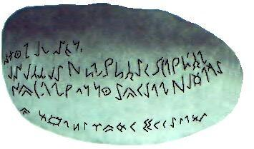 | Birinci taş 1896’da V. A. Kallaur tarafından Talas’tan (o zamanki Dmitrievskoe) 8 km’lik mesafede bulunan Ayırtam Oy arazisinde keşfedilmişti. Bu Talas 1 yazıtının resmi, S.E. Maloff’un «Памятники древнетюркской письменности» kitabından alınmıştı.

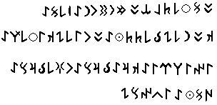 | H. N. Orkuna göre:  Transkripsiyonu:  - atızım itip er atım Udun (a) size  - katunı (a) ... (a) tulı (a) kalmış (a)  - inileri (a) kara bars (a) oğul bars (a)  - özinte işinke (özüme de olabilir)
Tercümesi:
- Tarlamı tahdid edip er adım Udun; sizden (ayrıldım)
- hatunı ... dul kalmış
- küçük kardeşleri Kara Bars, Ogul Bars
4. kendinde, eşine (?)

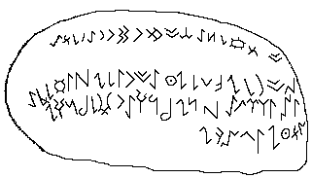 | A. S. Amancolov’a göre:  Transkripsiyonu:  1. atïzïm ïq(a) är atïm udun(a) äsiz  2. qatunï(a) kiši(a) anta tulï(a) qalmïš  3. iniläri(a) qara bars(a) oγul bars(a)  4. özintä išinkä
Tercümesi:
- Ekim tarlam rüzgar almayan tarafta. Er adım Udun (‘Berbat’). Heyhat!
- Hanımefendisi, karısı, o zaman dul kalmış.
- Küçük kardeşleri Kara Bars ve Oğul Bars
- ondan kendisinden dostlarına (kalmış).
Burada S.A. Amancolov birinci satırdaki haflarını ‘’ – ïq (rüzgar almayan taraf; Kazakça, Kırgızca) diye gösteriyordur. - ‘kiši’ – karı – diye tercüme ediyor.
Maloff’a göre:
Transkripsiyonu;
- Atızım itip är atım Udun(a) sizä
- Qatunı (a) ağırarınta tulı (a) qalmış (a)
- iniläri (a) Qara Bars (a), Oğul Bars (a)
- özintä (?) işinkä (?)
Tercümesi:
- Topraklarımı düzene koyarak (?); er adım Udun, sizden (ayrıldım).
- Karısı kederinde dul kalmış.
- Küçük kardeşleri: Kara Bars ve Oğul Bars,
- Kendi arkadaşlarına (ayrılmış).
Maloff, bu eserde bazen birinci kişi ağzından, bazen de üçüncü kişi ağzından bahsedildiğinin anlamadığını aktarıyor.
Bu tercümelerden başka, W. Radloff’un «Разбор древнетюркской надписи на камне, найденном на урочище Аиртам-ой в Кенкольской волости Аулиеатинского уезда» (ЗВО, XI, s. 85-86) ve J. Németh’in ‘Die köktürküschen Grabinschriften aus dem Tale in Turkestan’ (Körösi Csoma-Archiv, Bd. II, Budapest, 1926) diyen eserlerinde tercümeleri vardır. Ama bizim için bunlar erişilmezdir.

İkinci Talas Yazıtı. T2.
Kırgız Cumhuriyetinde bulunan taşlarından bu taş en büyüktür. Bu taş da ayni arazilerde bulunmuştu. 1898’de P. M. Melioranskiy tarafından tercümesiz, 1918’de G. Heykel tarafından yine de tercümesiz yayınlanmıştı. Tercümesini 1926’da J. Nemet, 1936’da S.E. Maloff, 1939’da H.N. Orkun tarafından sunulmuştu. Anıt 1898’de V.A. Kallaur tarafından, ve 1961’de Ç. Cumağulov taraından yine keşedilmişti. Bu resim A.S. Amancolov’un ‘История и теория древнетюркского письма’ (Almatı, 2003. s. 88), kitabından alınmıştı.
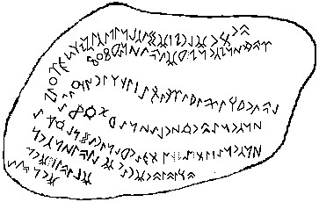 | J. Németh yukarıda adı geçen eserinde tercümesini ilk olarak sunmuştu (s. 137-138). S.E. Maloff’ un tercümesi ise «Таласские эпиграфические памятники». (Материалы Узкомстариса, вып. 6-7. М.-Л., 1936, s. 17 – 23) eserinde yayınlanmıştı.
S.E. Maloff’a göre:
Transkripsiyonu:
- Otuz oğlan sağdıçları piçin (a) yäti igirmi (a)
- Atım Qara çur ayağ atı Qar (a) yazmaz
- Altın älim ibirä kizä siŋil ağıt(t)m (?)
- Qara çur (a) tum qula qara yazmaz (a)
- Qara çur (altmıs nıŋ özgä?) uyalarına adrılmış (a)
- äblig atı Tuçayan oğlı Qara çur
- Oğlı atı Ağult (?)
- oğuratı (a)
Tercümesi:
- Sadık dostları ‘otuz oğlan’. Maymun yılı, on yedincisinde
8. oldu
2. Adım ‘Kara çur’, şeref adı ‘Kar yazmaz’ (veya ‘Çizgiyi (Finişi) geçirmez)
7. Oğlunun adı Agult (?)
3. Aşağı (?) devletimi dolaşarak ve geçerek, ben (yüzümde) kırmızı ve beyaz pençelerin ortaya çıkışını yer verdim
6. Karısının adı – Tuçayan, oğlunun adı ‘Kara çur’
4. Kara çur; - ‘Ttümüyle doru’ ... ‘Kar yazmaz’ (?)
5. ‘Kara çur’ ... akrabalarından ayrılmış.
H. N. Orkun’a göre:
Transkripsionu:
- (o)tuz oğlan (a) sağdıçları piçin (a) yeti iğirmi (a)
- atım kara çur (a) yağıtı kar (a) yazımız
- altı obası .. bir kiz a sinil ... kalmış
- kar çur (a) atum kula kar (a) yazımız (a)
- kar çur (a) ..... n .. özğe uyaların (a) adırılmış (a)
- (o) ğlı atı tuçayan (a) oğlı atı kar çur
- oğlı atı sağu
- (o) ğurtı (a)
Tercümesi:
- otuz oğlanın vafakar arkadaşları maymun (yılının) on altısında
- adım Qara Çur; yaylağımıza kar yağdı.
- altı kabilesi ... bir küçük kız kardeşi (dul?) kalmış (?)
- Kar Çur; atım kula (renginde) kar yaylağımız
- Kar Çur ...... diğer kardeşlerinden ayrılmış
- oğlunun adı Tuçayan; oğlunun adı Kar Çur
- oğlunun adı Sagu
- ......
A.S. Amancolov’a göre:
Transliterasiyon:
- otuz oγlan(a) saγdïčlarï pičin(a) äl tägirmi(a)
- är atım qara čur(a) jaγï atï qar(a) jazmaz
- altï(a) ujasï aγï jir äkiz (a) siŋili (...?) ölmüš
- qara čur(a) atum qol(a) qar(a) jazmaz(a)
- qara čur(a) äsiz ... özgä ujlarïna adïrïlmïš(a)
- atasï atï tuγan(a) oγlï atï qara čur
- oγlï atï...
- oγuratï
Tercümesi:
1) Otuz oğlan – onun sadık dostları. Maymun yılı, el (kabile birliği) çemberinde
2) Er adım Kara-Çur, düşman (savaşta) adı – “Kar Yazmaz” (kelimesi kelimesine “Kolu-İsabet-Ettirsin”, qar – “kolun üst parçası”.
3) Altı akrabası, mücevherat, toprak, küçük kız kardeşi - ikizler, o (ınal) ölmüş.
4) Kara Çur – isabetli atıcı (lakapli) Kol-Kar-Yazmaz (kelimesi kelimesine “Kolu-İsabet-Ettirsin”)
5) Kara Çur, heyhat, kendi akrabalarından ayrılmış.
6) Babasının adı – Tugan, oğlunun adı – Kara Çur.
7) Oğlunun adı
8) O doğruldu
Çetin Cumağulova göre:
Transliterasiyon:
- otuz oğlan (a) sağdıçları pıçın il iki igirmi
- eratım qaraçor(a) yağıtı karsı yazmaz
- altı uyalı ğıysar kiza siŋil ıŋusay (?) mış
- qaraçor atum qula, qara yazmaz(a)
- qaraçor(a) sizäsiŋil özga uyalarına adrılmış(a)
- atası atı tuğan, oğlı atı qara çor
- er oğlı atı – suğnaş
- oğuz atı(a)
Tercümesi:
- Otuz oğul savunucular maymun yılı on iki(sinde)
- Er adım Kara Çor, (onun) düşman(ı) karşı çıkmasın
- Altı soy gıysar (?) küçük kızkardeşi
- Kara Çor. Atım kula, seferde yanılmaz
- Kara Çor, sizden, kızkardeşlerden, başka akrabalardan ayrılmış
- Babasının adı – Tugan, oğlunun adı – Kara Çor
- Oğlunu er adı – Sugnaş
- Adı Oğuz (?)

Üçüncü Talas Yazıtı. T3.
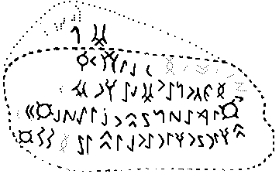 | Bu yazıtı Németh tersinden okumuştur. H. N. Orkun’a göre:  Asıl metin:  1. gı  2. m oglın beş t(ulı) ka-  3. lmış (a) kara tulı (a) kalmış  4. beğ çur (a) ogul (a) asug  5. taşın (a) uşın (a) olıtı (a) badım
Tercümesi:
- ...
- oğlı .. (yaş = genç?) dul ka –
4. lmış Kara dul kalmış
- Beğ Çur, Ogul Asug
- taşını, atının kuyruğunu oturup bağladım.
S.E. Malloff’a göre:
Transkripsiyonu:
- Tasına, osına ulatı bardım
- Bäg çur(a) oğul asuğ (açığ)
- (adırıltı)m oğlı ulatı qa-
- lmış(a) qara tulı (a) qalmış.
- ğ
- nıks.
Tercümesi:
- Ben aralıksız dışa ve devlet içinde (sefere) gidiyordum.
- Ben, Beg-çur oğul, (dünyanın) kar ve refahlardan
- (ayrıldım). Oğlu, varis olarak ka-
- lmış. Hüzünlü dul kalmış.
- ........
- ........
Dördüncü Talas Yazıtı. T4.

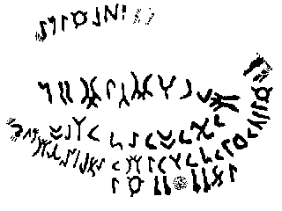 | Bu anıt Taraz (o zaman Auliye-Ata) uezdinin başı Rus subayı V.A. Kallaur ve Fin araştırıcısı G.İ. Heykel’in (bir az sonra gelmiş) birleşmiş seferi tarafından bulunmuştu. Taş sıradan nehir sapkın kayaı, açık boz renkli, ölçü 100X50 sm. Bazı harfların boyu 13 sm’ye kadardır. Bu metnin estampajı V.A. Kallaur ve G.İ. Heykel ve tercümesi P.M. Melioranskiy, J. Neméth, S.E. Malov tarafından yapılmıştı.

S.E. Malov bu anıtın metnini 7 satıra bölerek böyle okuyor:
Transkripsiyon:
Atı çur(a) otuz oğlan asığ açığ adırılmış sizä talçığ ärän sizä oğlan çur ulayu qalmış qatunı tulı qalmış.
Tercümesi:
Atı – Çur. Sizden, otuz oğlan, yarar ve (dünya) nimetlerinden o ayırılmış (yani vefat etmiş). Size, mutemet erler, Oğlan Çur, tevarüs ederek kalmış. Eşi dul kalmış.

Çetin Cumağulov ise metni üç satıra bölmektedir.
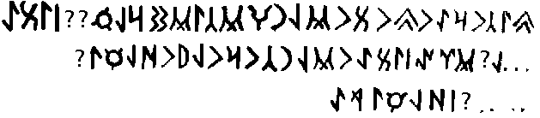
Transliterasiyon:
- tıçoraotuzuğlnsğçığdrlmı (şa) siza
- ... l?grnsızauğlnçurulyuklmı(ş)
- ... klmışa ...
Transkripsiyon:
- Atı Çora otuz oğlan sağçığ adırılmı(şa) sıza
- ... l?g ärän sıza oğlançur ulayu qalmı(ş)
- ...qalmışa
Tercümesi:
- Adı – Çora. Otuz oğlan (oğul?) (veya otuz oğlan soyu), koruyucular kalmış (kelimesi kelimesine ayırılmış).
- Sizi ... cesur oğul Çor tevarüs ederek kalmış ...
- ... kalmış ...

H. N. Orkun’a göre:
Transkripsiyonu:
Atı çur (a) otuz oğlan sag? çığ adırılmış size talçıg eren size oglan çur ulayu kalmış katunı tulı kalmış (a)
Tercümesi:
Adı Çur; Otuz oğlan vefakar arkadaşından (?) ayrılmış; size mutemet adamlar size Oğlan Çur varis olarak kalmış; hatunı dul kalmış.

A.S. Amancolov’a göre:
Transliterasiyon:
- atï čur(a) otuz (satır tersinden okunuyor) oγlan asïγ ačïγ adïr (satır tersinden okunuyor) ïlmïš (a) äsiz(ä)
- (talčïγ) ärän asiz(a) oγlan čur ulaju qalmïš (satır tersinden okunuyor) (qatunï tul) qalmïš(a).
Tercümesi:
- Adı Çur. Heyhat, o otuz oğlanlardan ayrılmış, kazanç ve refahlardan (asïγ – “kar, kazanç”, ačïγ “fayda, refah)
- Heyhat, mutemet er! (Oğul) Oğlan-Çur varis olarak kalmış. (Hanımefendisi dul) kalmış.
“Otuz oγlan» etnosiyasal birliğinin Talas runik yazıtlarda adı sık sık geçiyor. Bu adı Orhon yazıtlarındaki “otuz tatar” ve şimdiki Kırgızların “otuz uul” soyu ile karşılaştırabiliriz.

Beşinci Talas Yazıtı. T5.
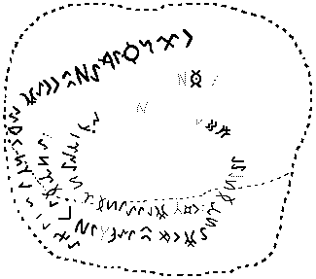 | G.Heykel tarafından yaınlanmış, J.Németh (1926), S.E. Maloff (1936), H.N. Orkun (1939) tarafından tercüme edilmiş.  S. E. Maloff’a göre:  Transkripsiyonu:  1. Oğurmış (veya Oğramış) (a) qatun ağlayıp öçi (a) sizä  2. Umaç oğlı (a) it bärt (a) örün küm(üs) ... ü ... ldğ ...  3. ia it bärt (a) ğum t. ı. n. İli qol bärt (a) s übs.
Tercümesi:
  - Kahrından kırık prenses ağlıyor, büyük anneanne, size
  - onun oğlu Umaç ... bağışları ... parlak gümüş ...
  - ... bağışlar ... bağışlar.
Yedinci Talas Yazıtı. T7.
Kırgızistanda Talas vadisinde Açıktaş mevkiinde bir jeolojik araştırma grubu tarafından açılan sondaj kuyularından birisinin duvarında kurumuş bir ağaç parçası bulunmuştur. Bu ağacın dört tarafında Göktürk yazısı ile yazılmış ibarelere tesadüf edilmektedir. Yazılar pek ince bir aletle yazılmıştır. Bu bir çam dalıdır. Şimdi Ermitaj müzesinde saklanmaktadır.
S.E. Maloff’a göre:
(Çubuğun 1. tarafı) Ağıp aşu  (= baş) altım äb äşig ... am idiş açu
(Çubuğun 2. tarafı) äg opa (= baş) açışıp ağu igip ınçıp gnçup (?) eqmugç (?)
(Çubuğun 3. tarafı) ağıltım na jazı iç aşa ... ağış äd ...
(Çubuğun 4. tarafı) açu ägiz aşu az.
Tercümesi:
- Çıkıp, dağın başından geçtim. Kendi ev arkadaşları ... Şimdi kap açarak
- Uçtaki Yeni yoldan birbirine yardım ederek dağın başı yoluyla yukarı giderek, böylece dolanarak
- Yaklaştım; işte ovadır. İş boğazdan geçerek (dagın ağzı), çıkma i(yi)
- (Yolu) açarak ve yukarı geçerek, biraz ...
H. N. Orkun bu çubuktaki metninin, ordunun hükümdarına bir haber olduğuna inanıyor.
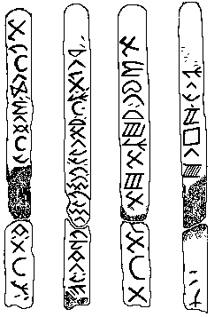 | A. S. Amancolov da bu yazıtı okumaya çalışıyor. Metni Kazak alimi budism dinine bağlıyor. Bu tercümesinin çok önemli bir keşif olduğuna inanıyor ki, çünkü deşifre ettiği tarihini da bu kitapta yazmıştı – 14. 04. 2002.  gibi işaretleri ‘q’ – diye okuyup (başka Talas yazıtlarında ) Finikiya alfabesindeki kh harfına karşılaştırıyor.  A.S. Amancolov’a göre:  1. aγïpan oz. altu äb anï...m d’nč  2. jupd’ ačïn ajγu ig. apïn ančïp ïnčup qamu ïq  3. aγïlt abïn. aj qačïγ qaγanïγ anïd.  4. ačuγ qašuq  Tercümesi:
1. Yukarı çıkıp, (cehennem işkencelerinden) kendini kurtar! “Altı konutlara” hazırlan (varlığın altı biçimi)!...
2. Açıl (itiraf et) ve (mutlaka) hastalıklar hakkında aktar! Böylece, teselli bul, herkez!...
3. Kendini yukarı (oylarla yükselt) çıktır ve teselli bul! Bu qačïγ bilinç eleman hakkında aktar (budismde) ve kağanı hazırla.
4. Bağışlama kaşığı (belki de kurban püskürtme için).
Sekizinci Talas Yazıtı. T8.
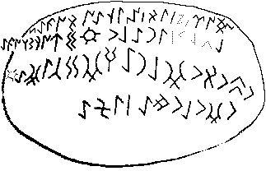 | Sekizinci Talas yazıtı 1962 yılında arkeolog P.N. Kojemyako tarafından bulundu. O yılı da Frunze’ye getirilmiş ve bugün Bişkek Tarih müzesinin arazisinde bulunuyor. Gitgide bozuluyor ve şimdi onu okumak hiç mümkün yoktur. İ.A. Batmanov ilk yayınlanmasını ve tercümesini yapmış, sonra da Ç.Cumagulov ve A. Amancolov tercümelerini sunmuşlardı.

Akademi üyesi I. A. Batmanov’a göre:
Transliterasiyonu:
  - ... n bür (kag) ızsnıŋa üzügäk
  - ... (lgkus) ınalumd(qa) uk (u) çügä
  - ... utu(z) uğlnasğdçığa(m) alp
  - uğluza ... ... ügä
Ön okunuşu:
- ... (n b ü) er (k g) iz seniŋ, öz ögö k
- ... (lgkus) ınal ... Küç öge n
- Otuz oğlan asığ uda çığa ... alp
- Oğul (uza) ... öge.
Tercümesi:
- ... er (kahraman) ... senin kendi yöneticinin (bilgenin)
- ... Inal ... Küç Bilge ...
- otuz oğlan, refahtan uzaklaşıp ... pehlivan
- Oğul sürdürerek (tevarüs ederek), ... yönetici (bilge)
Ç. Cumagulov’a göre:
Transliterasiyonu:  1. börklsizsnikäözügäk  2. klglgınalumdukaöknçlug  3. otuzuglnasgdçıgaaslm(?)  4. ugulüzasizäüzüga | 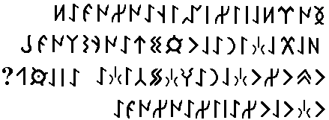
Okunması:
- börklisiz sen ikä özügäk
- akl aglıg ınal umduka ökünçlüg aba (?)
- otuz oglan sagdıçıg(a) aslım (?)
- ogul üzä sizä üzügä (özügä)
Tercümesi:
- Siz her zaman saygı görmekteydiniz, seni her zaman övecekler, hatırlayacaklar, akıllılar ve zenginler.
- Inal umutla, nedamet getirip,
- Otuz oğul – soylardan savunucular.
- Oğul sizinle, yazık, bilge(miz).
A.S. Amancolov’a göre:
Transliterasiyonu:
- öbür(?) ... äsiz säniŋ (a) özügä ...
- l ... ïn(a) alımaduq ökünčlüg(a)
- otuz oγlan(a) saγdïčïγ(a)
- oγulum(a) äsiz(a)
Tercümesi:
- ... Heyhat, sana kendine ...
- ... Ne yazık ki alamadı (ala umaduq)
- Otuz oğlan – sadık dostunu
- Oğlum, heyhat.

Onuncu Talas Yazıtı. T10.

I. A. Batmanov’a göre:  Transkripsiyon:  - Sü çur Ağuş atı  - Inal Ağuş atısı  - Otuz oğlan asığ...  - M g ı atı Qıyağan  - Tas atı(?) ü öge... n | Tercümesi:  - Adı – Ağuş, ordu hükümdarı (askeri çur)  - Adı – Ağuş ınal  - Otuz oğlandan, kar (faydalı işlerden?)...  - ... adı Qıyağan (yani maharetle kılıçla vuran)  - ... taş adına... yönetici

Ç. Cumagulov’a göre:  Transkripsiyon:  1) Sü çur Ağuş atı(a).  2) Inal Ağuş atısı.  3) Otuz oğlan sagdıçıb.  4) Yagı atı(a) – Qıyağan(a)  5) Atası atı - Utagan | 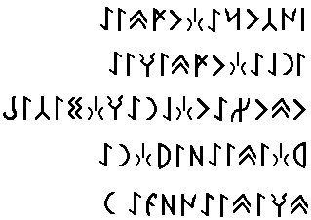
Tercümesi:
  - Adı – Ağuş, askeri çor
  - Adı – Ağuş ınal.
  - Otuz oğlan savunucular.
  - Düşmanın adı – Kıyagan.
  - Babasının adı – Utögan (belki de Ukögan)

A.S. Amancolov’a göre:
Transliterasiyonu:
1. sü čur(a) oγuş atï(a)  2. ïnal(a) oγuş atïsï(a)  3. otuz(a) oγlan(a) saγdïčï(a)  4. jaγï atï(a) qïjaγan(a)  5. atasï atï ötüg(a)  Tercümesi:  1. Soy adı – Sü Çur  2. Yüksek soylu yeğen, (anne tarafından) soylu bir han soyu (için) torun.  3. Otuz oğlanların sadık dostu.  4. Düşman (savaştaki) adı – Kıyagan.  5. Babasının adı – Otüg. | 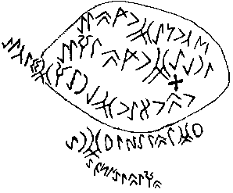

On İkinci Talas Yazıtı. T12.
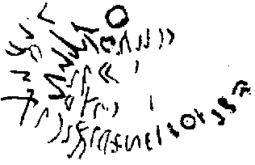 | 1962 yılında Talas vadisinin ayni bölgesinde arkeolog D.F. Vinnik daha bir runik yazıtlı taş bulmuştu. Bu taş Bişkekteki Tarih müzesine getirilmişti. Bu yazıt I. A. Batmanov’un ‘Talasskiye pamyatniki drevnetyurkskoy pis’mennosti’ kitabında 1971 yılında yayınlandığına rağmen hala iyi bir biçimde okunmamıştı.
On Dördüncü Talas Yazıtı. T14.
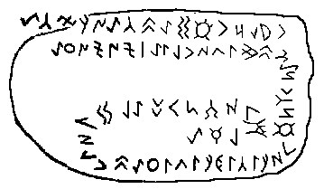 | 1977 yılının Mayıs ayında, Talas vadisi, tınbas mevkiinde, Lenin kolhozu arazilerinde, Ç. Cumagulov tarafından bulunmuştu. Ç. Cumagulov’un sözlerine göre: “Görünüşteki paleografi verilere göre bu anıt Talas sekizinciye yakındır. Bu, ikisini de ayni
bir usta veya bir yöntemli okulun oymacısı yaptığını varsaymaya fırsat verir”. Şimdi Bişkek’te akademi üyesi, yazar rahmetli T. Sıdıkbekov’un evinin avlusundadır. Bu taş başka Talas yazıtları gibi Ayrtam-Oy mevkiinde 1977 yılında bulunmuştu.
A.S. Amancolov’a göre:
Transliterasiyonu:
- kičig kişim(a) tul qaldï torsïγ oγlïm(a)
- qumar čur(a) är atïm iš qulï(a) äsiz özüm(a)
- ujalar umda atča öküzčä
Tercümesi:
- Benim küçük karım dul kaldı, benim tombulcuk bebem (kaldı)
- Kumar-Çur. Er adım – İş Kulı (kelimesi kelimesine ‘Dostun Kölesi’), heyhat kendim!
- Akrabalarımda derin sarsıntılardan atlarınca ve öküzlerince ishal.
Ç. Cumagulov’a göre bu anıt böyledir.
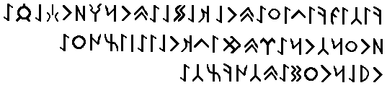
Transkripsiyonu:
- Kiçig kişim(a) tul kaldı(a) tura sakı oglıma
- Kumaru çora er atım iş kulı(a) sizä özümä
- uyalaruma ud ataça üküzçä
Tercümesi:
- Küçük (benim) karım elemli kaldı (yani dul kaldı). Evimin (veya konutumuzun) koruyucusu oğluma,
- vasiyetim. Er adım – Çora (veya ‘er adım Kumar Çora), dostluğun (dostlarının) kölesi (yani sadakat kölesi). Size,
- kendi akrabalarıma (söyleyim): babanın, Öküz’ün peşine düşmelisiniz.
Terek Say Yazıtı.

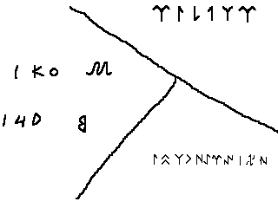 | Bu yazıt, Talas vadisindeki, Terek Say mevkiindeki kayada, Sogd yazılarının yanında bulunuyordur. Yazıt, çeşitli zamanlarda çeşitli adamlar tarafından yazılan dört satırdan oluşuyor. Bu yazıtın yakınlarında, boğazın yukarısında, bir şelalenin yanında, başka bir üç harftan oluşan, böyle bir yazıt vardır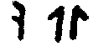. Orada da birkaç böyle Türk damgası ve Sogd yazısı vardır.

Ç. Cumagulov ön tercümesini veriyor (burada yukarudan aşağıya satırlardır):
1. Eralp alar – “O (er) erkekleşti (olgunlaştı)
2. (?)
3. ök yarıp – ufalarak kırıp
4. aqar nen aräk ultı – yukarı geçerek, yoruldum, ayaklarım çarpık oldu (?)
Koy Sarı Yazıtı.
Karakol’dan 30 km’lik mesafedeki Koy-Sarı mevkiinde bulunan, Isık-Köl’deki şimdilik tek runik yazıtta ayni zamanda arap harfleri da vardır. H.N. Orkun söylediği gibi: “Bundan sarih olarak anlaşılmaktadır ki Araplar Orta Asya’ya girdiği vakitten sonraları dahi eski Türk alfabesi unutulmuş değildir”. Ama, belki de Arap yazısı sonra yazılmış. A.N. Bernştam bu yazıtı IX. yy'na ait olduğuna inanıyor. Böylece Isık-Köl cevarlarında runik yazısının en geç IX. yüzyılına kadar var olduğunu tahmin edebiliriz. Şimdi bu yazıtın bulunduğu yer belli değildir.
 | 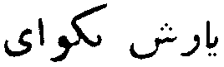

S.E. Maloff runik harflerini şöyle okumuştur: munar ağıtım kut.
H.N. Orkun ayni kelimeleri şu suretle okumaktadır: men arıg atım kut – Benim hakiki (= temiz) adım kuttur.
Atlah Şehrinden İki Talas Runik Yazıtı.
Bu, Talas vadisinde Bayzak rayonundaki eskiden Atlah şehrinin bulunduğu yerinden yazıtlar, 1976 yılında, Jambıl oblastı, arkeolog A.P.Popov ve A.S. Amancolov tarafından Taraz müzesinde meydana çıkarıldı. A.S. Amancolov kendisi bu yazıtlarının Talas grubuna ait olduğunu yazıyor.
1.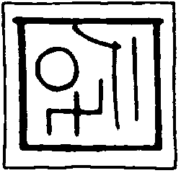 | 2. 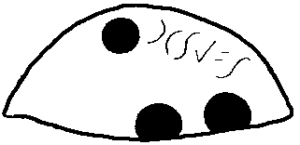
1. Yeşil alacalı donuk akikten yapılan asma mühürün üzerindeki eski Türkçe yazı dört işaretten oluşuyor: “sözüm”. Demek, bu yerli yöneticinin mühürüdür.
2. Üç silindrik oyuntulu siyah taş diskin yarısındaki eski Türkçe yazı dört harf ve bir söz bölme işaretinden oluşuyordur: ab albaγ – av – eğlencedir. Demek ki, bu runik yazılı avcılık tılsımı, belki de büyüleyici nütelik taşıyan bür eşyadır. S.G. Klyaştonıy bu yazıtı “Atlaγ” diye okuyor.
Merke Yazıtı.
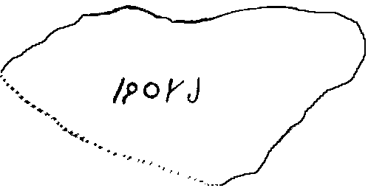 | 2000 yılında, Temmuz ayında Kazak arkeologları Jambıl (Taraz) oblastındaki “Merke” istirahat evinin yanında kayadaki runik yazıtını buldular. A.S. Amancolov yazıtı böyle okuyor:  buŋïm jas – “kederim ölümümdür” veya “hüzünümü çöz”.

A.S. Amancolov, Merke ve Koçkor yazıtları, Batı Türk Kağanlığı başkentinin yanında bulunduğunun önemini vurguluyor. Böylece o yukarıda adı geçen yazıtlarının tarihini Batı Türk Kağanlığı dönemine bağlıyor.

Koçkor Yazıtları.
Koçkor grubu – 9 metinli 8 anıt.
Bunlar Kırgız arkeologlar K. Tabaldiyev ve O. Soltobayev tarafından sapkın taşlar ve kayalarda 1998 ve 2000 yıllarında bulundu. Bu yazıtlar Ukok dağlarının eteğinde, Kök-Say arazisinde keşfedilmişti. Arada da çok resimler vardır. Yazıtlardaki damgalar aynidir, ama bazılarının damgası yoktur.
Metin 1.
Metnin uzunluğu 1 m, harflerin boyu 15 sm. 8 işaret iyi görünüyor ve onların altında tamga vardır.
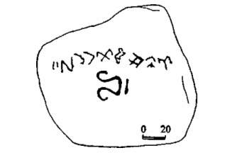 | ...  Tercümesi: Er adım Adığ («Ayı»). On ok  A.S. Amancolov’a göre:  är atïm saγunaq – “Er adım Sagunak”.

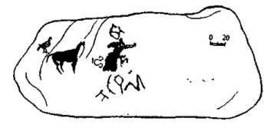 | Metin 2.  Bu metnin harfleri erozyondan bozulduğu için iyi bir okunuşu youktur.  A.S. Amancolov’a göre:  ... bäg – “Bey”

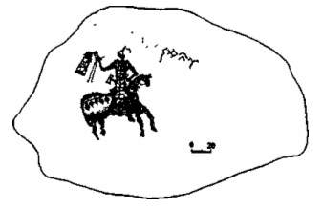 | Metin 3.  Runik yazısının uzunluğu 75 sm, işaretlerin boyu 17 sm’ye kadar. Üçü iyi görünüyuor ve beşi erozyon dan biraz bozulmuştu.  Tercümesi: Er adım Adığ. On ok …  A.S. Amancolov’a göre:  är atïm saγunaq – “Er adım Sagunak”.

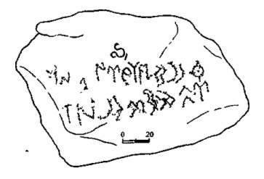 | Metin 4.  İki satırlı 1,25 m’ye kadar uzanan yazıt. İşaretlerin boyu 20 sm’ye kadar. Yazının üstünde ayni damga vardır.  Tercümesi:  Orada, doğuda, konma yerı. (Veya ‘Orada, doğuda, (konma yerinin?) sınırı’.  Er adım Adığ. On ok …
  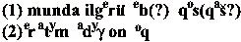
A.S. Amancolov’a göre:
Munda ilgärü qaš är atïm saγunaq – “Buradan doğuya Kaş (mineral nefrit “nephritis”?). Er adım Sagunak”.
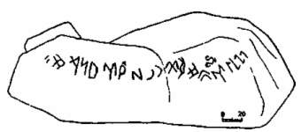 | Metin 5.  Metnin uzunluğu 2,26 m, işaretlerinin boyu 17 sm’den 21 sm’ye kadar. 18 işaret muhafaza edilmişti. Yazıtın başının üstünde ayni damga vardır.  Tercümesi: Er adım Adığ. Yarışımız on ok ülkede…
A.S. Amancolov’a göre:
... alp är atïm saγunaq jär jarïšïm – “Er alp adım Sagunak. Yer - Yarışım”.

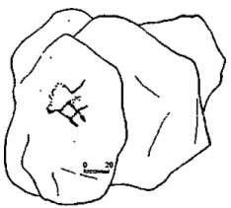 | Metin 6.  A.S. Amancolov’a göre:  Su(?).  Ayni taşın ters tarafında iki işaretin izleri kalmıştı.

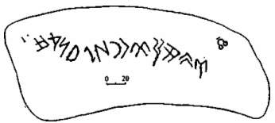 | Metin 7.  Metnin uzunluğu 2 m, işaretlerinin boyu 18 sm. 13 işaret muhafaza edilmişti. Yazıtın ilk harfının üstünde ayni damga vardır.  (söz bölme işareti)  Tercümesi: Er adım Adığ. Yarışımız on ok (ülkede)…
A.S. Amancolov’a göre:
... alp är atïm saγunaq jär jarïšïm – “Er alp adım Sagunak. Yer - Yarışım”.

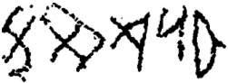 | Metin 8.  5 işaretli büyük bir taş. Harflerin boyu 22 sm’ye kadar.  Tercümesi: Yarışımız.
A.S. Amancolov’a göre:
jär jarïšïmïz – “Yarışımız”.
A.S. Amancolov dokuzuncu Koçkor yazıtının ayni tercümesini veriyor.
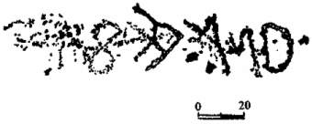 | Metin 9.  5 işaretli büyük bir taş. Harflerin boyu 22 sm’ye kadar.  Tercümesi: Yarışımız.
Yukarıda geçtiği Koçkor ve Talas anıtlarının birleştirmesine rağmen Koçkor anıtları ayni S.G. Klyaştornıy’a göre başka bir amaçla cekilmişti. Talas anıtları – bu, Enesaydaki Kırgız yazıları gibi, mezar taşı kitabeleri, anma şiirleri. Koçkor yazıtlarının arasında bir kitabe yoktur. Böyle yazıtlar S.G. Klyaştornıy tarafından 1978 yılında, küzey-dogu Moğolyadaki Hentey yazıtının yaınlandığında ayrı bir gruba bölünmüştü. Böyle yazılar S.G. Klyaştornıy tarafından keşfedilip şimdi yayınlanmaya hazırlanıyor. Bunların hepsi kış konma yerlerine bağlı ve mutlaka üç elemandan ibarettir: yazıtı yaptığı adamın adı, soy damgası ve yerin adı. Bazen (Hentey yazıtında) arazi adının yerine konma yılı gösteriliyor. Ama Koçkor yazılarının daha bir özelliği vardır. Yazıtlara göre Koçkor vadisinin eski adı – Yarış idi; bu toprakların ‘on oq ülkesine’ ait olduğu, yani devlet mülkü olduğu gösteriliyor (‘Yarışımız’ diye söylüyorlar). Vadinin sahibi er Adık, devlet adına söylüyor. Adık’ın sözleri ne sırı taşıyorlar?
Arab tarihçisi at-Tabari (IX asır) kendi tarihinde, sonra da Raşıd ad-Din, Türk ve Moğollar hakümlerinin, ordularını hazırlamak için, özel bir topraklar var olduğunu aktarıyorlar. Böyle bir milli çay ve dağlara ‘quruq’ diyordular. S.G. Klyaştornıy, Türgeş kağanının quruğu Koçkorda olduğuna inanıyor.
711 yılında Kırgızları yendikten sonra, Toŋyuquq Kırgızlar’ın müttefikleri olan Türgeşler ile savaşmak için hazırlanmaya başlamıştı. O batıya kendi keşifçilerini göndermişti. Birisi ‘Yarış ovasında (Türgeşlerin) on tümeni toplanmış’ diye geri döndü. Başka üç keşifçi de ‘On Oq’un bütün ordusu sefere çıktılar, Türgeş kağanı onlara ‘Yarış ovasında toplanın’ diye emrettigini söylediler. Böylece Arab tarihçisi, Toŋyuquq’un yazıtı ve kaya üzerindeki Adık’ın yazılarının bilgileri birbirine uygun düşmüştü. Yarış ovası (şimdiki Koçkor) Türgeşlerin büyük quruq’u, ordusunun
toplanma yeri ve seferlerinin başlangıç noktasıdır. Kaganın başkenti Suyab Yarıştan ancak iki atlı menzil mesafededir.
A.S. Amancolov “sağunaq” adınının merkez parçasını “sagun” kelimesine bağlıyor. Sagun – “Karlukların yaşında en büyüğünün unvanı”, ata sagun – M. Kaşgari’ye göre “Türk hekimin unvanı”. Sonra da Balasagun’da bu kök vardır. Sağunaq adı, ilkin Oğuzların, sonra da Kıpçakların şehri olan Suğnaq (M. Kaşgari’de), veya Sığnak (VI – XVIII. yy.) ile bağlı imiş. Şimdi Kazakların Küçük Jüzünde Sunaq soy var ve Kaz-Ayaklı soyunun ceddi Sunaq idi. Böylece yukarıda arzolunanlara göre, şimdiki Kazak, Karakalpak, Turkmen, Özbek, Kırgız ve başka akraba halklarının soyları, Batı Türk Kağanlığı’nın nüfusu (VI – VIII. yy.) ile bağlıdır.

Bazı Kaya, Taşlar ve Başka Malzemeler Üzerindeki
Grafiti Türlü Kısa Yazıtlar.

Taş Portredeki Eski Türkçe Yazıt.
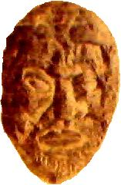  Runik Yazıtlı Taş Portre | Yedi harftan ibaret olduğu bu yazıt taştan yapılan erkek yüzünün üzerine çekilmişti. Bu anıtı öğretmen V.D. Serdyukov Talas şehrinin batı kenarındaki süt çiftliği toprağında buldu. Şimdi bu anıt Çetin Cumağulovdaymış. Bu taş portresi kolay bırakılan sarı karbonat kumtaşından yapılmıştı. Süratin ölçü 13X10 sm. Böyle malzemede (taş portre) başka bir runik yazıtlar yoktur. Çenesindeki yazıt keskin aletle, çok da derin değil çekilmişti. Yazıtın görüntüsü böyledir:
 | 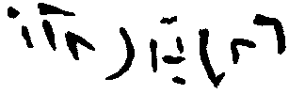
Portredeki yazıyı Ç. Cumağulov yaklaşık olarak böylece okunmasını teklif ediyor. Transkripsyonu: uşlknts veya uşlkntş. Bunun muhtemel okunuşu: uşul qan tas veya uşul qan taş. |  | 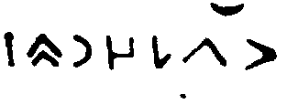
Bütün bu teklifleri böylece yorumlayabiliriz: uşul qan ata ‘bu qan-ata’, veya, uşul qan tas ‘bu qanın taşı’ ,veya, uşul qan atası ‘bu qanın babası’.

Quru-Baqayır Boğazındaki Eski Türk Yazıları.

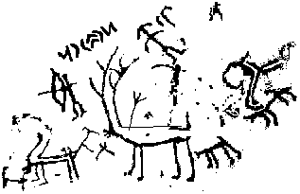 | 1981 yılının sonbaharında, Talas vadisinin batı kısmındaki Kuru-Bakaıyır boğazında, Bakayır köyünden aşağı yukarı 15 km’lik mesafede, önceleri belirsiz eski Türk yazıları, Kırgız SSR Bilimler Akademisi Tarih Enstitüsü ve Dil ve Edebiyat Enstitüsü’nün birleşik seferi tarafından keşfedilmişti.  Boğazın orta kısımında, Suuluu-Baqayır nehrinden 2,5 kmlik mesafede kaya yüzünde kısa (uzunluğu 14 sm, yüksekliği 3 sm) bir yazıt çekilmişti.
S.G. Klyaştornıy’la Ç. Cumağulov bu yazıtı böyle okuyorlar: qutçor. Bu sözler eski Türkçede sık sık kullanıyorlar. | 
Bu ad-unvan iki elemandan ibarettir.
Qut I. – 1. can, hayat gücü, ruh; 2. eleman.
Qut II. – 1. mutluluk, hayır, bereket, refah; başarı, mutlu nasip, yazgı;
2. mecazi anlamda ululuk, onur;
3. din gerçek varlığının hali
Çor – VIII. asırdaki Talas vadisi hükumdarları hanedanın gelenekli unvanıdır.

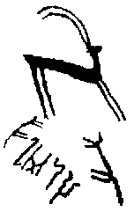 | Quru-Bayırkıdaki ikinci runik yazıtı ayni kayanın alt kısmında yerleştirilmişti. Bu yazıt bir satırdan oluşuyor; onun uzunluğu 11 sm ve yüksekliği 6 sm’ye kadar. Paleografi belirtilere göre bu yazıt birinci yazıdan daha sonra yapılmıştı.
 | Okunması: şarğa  S.G. Klyaştornıy bunun Sogd adı srγw – ‘aslan’, (son harfının Türkçede kaybolması ile) olduğunu kanıtlıyor. | 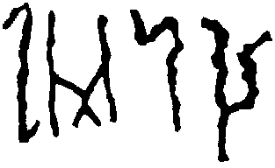
A.S. Amancolov’a göre:
Asïrγa – yedir; bugünkü Türk dillerinde γ – sesinin düşmesiyle:
asıra – yedirmek, beslemek; geçindirmek; yetiştirmek (Sarıg-uygur, Kazak, Kırgız, Tatar, Başkort)
azıra – yedirmek, geçindirmek; yetiştirmek (Hakas, Tıva)

Hum Üzerindeki Ak – Tepe Eski Yerleşme Yazıtı.
1961 yılında, Ak-Tepe yerleşmesinin kazı işleri yapıldığı zamanında, Yu. D. Baruzdin başta olan arkeolog seferi tarafından runik işaretli hum parçası bulunmuştu. Altı runik grafem ve yedincisinin parçası saklanmıştı. İ.A. Batmanov’un tercümesine göre bu kap un saklamak amacıyla yapılmıştı.
 | İ.A.Batmanov: ‘nç unun’ – ‘anı içi unun’ – içi unla – diye okuyordu.
Ç. Cumağulov: ‘Eğer İ.A. Batmanov’un okumasını kabul edersek, burada n ve ç grafemlerin ilginç bir birleşik kullanılmasını görebiliriz’ – diye yazıor. Başka runik anıtlarında nç bir harf ile yazılıyordu. Ama bu iki ayrı söz olduğu için, Ak-Tepe yazıtı kurallardan hiç istisna değildır.
Böylece, Runik alfabesi Kırgızstan küzeyinin tümünü (Talas, Çuy, Isık-Köl ve Narın bölgeleri) kapsadığını söyleyebiliriz. Fergana ve güney Kırgızistan’daki Araplar öncesi Türk nüfusu az olduğu için Runık yazıtlarını da hemen hemen karşılamıyoruz. Hemen bütün araştırıcılar, Talas yazıtlarının Enesay yazılarına benzediğini işaretliyordur. Belki de bu Enesay ve Tenir-Too yerlerinin bağlarını (Altay yoluyla) gösteriyor. Şimdiye kadar Enesay ve Talas runik yazılarının yakınlığını kimse anlatamıyordu ve anlatmaya çalışmıyordu. Bu sorunlar gelecekte çözüleceğine inanıyoruz.

S. G. Klyashtornıy’a göre Yedi Su grubu. (Кляшторный С.Г. Древнетюркские рунические памятники как источник по истории Средней Азии. М., 1964. s. 52).
Батманов И.А. Таласские памятники древнетюркской письменности. Фрунзе, 1971. s. 7.
IV. Türk Dili Kurumu’nun Kurultayında S.G.Klyaştornıyın söylevi. İzmir 24-29. 09. 2000; Kljashtorny S.G. The date of the ancient inscriptions о Semirechie // Altaica Oslonesias. - Oslo. S. 219-221; Кляшторный С.Г. Рунические памятники Таласа: проблемы датировки и топографии // Изучение культурного наследия Востока. Культурные традиции и преемственность в развитии древних культур и цивилизаций. – Санкт-Петербург: Европейский дом, 1999. - s. 30-33.
Малов С.Е. Памятники древнетюркской письменности Монголии и Киргизии. М., 1959. s. 63.
Батманов И.А. «Новые тексты» // Новые эпиграфические находки в Киргизии (1961). Фрунзе, 1962. s. 21.
Винник Д.Ф. «Новые эпиграфические памятники Таласской долины» // Археологические памятники Таласской долины. Фрунзе, 1963. s. 94 – 99.
Кляшторный С.Г. «О датировке таласских рунических памятников» // Бартольдовские чтения: Тезисы докладов и сообщений. 1974, год пятый. S. 43 – 44.
Джумагулов Ч. Эпиграфика Киргизии. Выпуск 3. Фрунзе, 1987. s. 20.
Arada Rus türkolojisindeki yazıtlarının indeksini veriyoruz. Kaynak – Древнетюркский словарь. Л., 1969.
Orkun H. N. Eski Türk Yazıtları. Ankara, 1994. s. 325.
Maloff’ta ‘intizama sokarak’.
Orkun H. N. Eski Türk Yazıtları. Ankara, 1994. s. 330.
Аманжолов А.С. История и теория древнетюркского письма. Алматы, 2003. s. 87.
Малов С.Е. Памятники древнетюркской письменности Монголии и Киргизии. М., 1959. s. 59.
Малов С.Е. Памятники древнетюркской письменности Монголии и Киргизии. М., 1959. s. 60-61.
Orkun H. N. Eski Türk Yazıtları. Ankara, 1994. s. 326 - 327.
Аманжолов А.С. История и теория древнетюркского письма. Алматы, 2003. s. 88-89.
Ч. Джумагулов. Эпиграфика Киргизии. Вып. 2. Фрунзе, 1982. s. 11-13.
Orkun H. N. Eski Türk Yazıtları. Ankara, 1994. s. 327.
Heykel H.J. ‘Altertümer aus dem Tale des Talas in Turkestan’ // Travaux etnographieques, Helsinki, VII, 1918.
Мелиоранский П.М. По поводу новой археологической находки в Аулие-Атинском уезде. Записки Восточного отделения Русского археологического общества. XI, s. 271-272.
Neméth J. Die Koktürkischen Grabinschiften aus dem Tale des Talas in Turkestan. Korösi Csoma – Archivum, Bd. II, 1-2, Budapest, 1926. s. 140 – 141.
Малов С.Е. «Древнетурецкие надгробия с надписями бассейна р. Талас» // Известия АН СССР, отделение гуманитарных наук. 1929. №10. s. 799 – 802. Onun da: Малов С. Е. Памятники древнетюркской письменности. М.-Л., 1951. s. 73-75.
Малов С. Е. Памятники древнетюркской письменности. М.-Л., 1951. s. 75.
Джумагулов Ч. Эпиграфика Киргизии. Выпуск 3. Фрунзе, 1987. s. 21- 26.
Orkun H. N. Eski Türk Yazıtları. Ankara, 1994. s. 328.
Аманжолов А.С. История и теория древнетюркского письма. Алматы, 2003. s. 90.
Малов С.Е. Памятники древнетюркской письменности Монголии и Киргизии. М., 1959. s. 63-68.
Orkun H. N. Eski Türk Yazıtları. Ankara, 1994. s. 619 - 628.
Аманжолов А.С. История и теория древнетюркского письма. Алматы, 2003. s. 102-104.
A.S. Amancolov’un yukarıda adı geçen kitabında Ak Deniz’in Doğu kıyısındaki alfabeler ile karşılaştırma tablosu vardır.
Sekizinci Talas yazıtının resmi: Аманжолов А.С. История и теория древнетюркского письма. Алматы, 2003. s. 91’ den alındı.
Батманов И.А. Таласские памятники древнетюркской письменности. Фрунзе, 1971. s. 18-20.
Ч. Джумагулов. Эпиграфика Киргизии. Вып. 2. Фрунзе, 1982. s. 14-15.
gelen
Аманжолов А.С. История и теория древнетюркского письма. Алматы, 2003. s. 91.
Батманов И.А. Таласские памятники древнетюркской письменности. Фрунзе, 1971. s. 21-23
Аманжолов А.С. История и теория древнетюркского письма. Алматы, 2003. s. 92.
Батманов И.А. Таласские памятники древнетюркской письменности. Фрунзе, 1971. s. 24, 19 resim.
Resmi A.S. Amancolov’un yukarıda adı geçen kitabından alınmıştı (s. 93).
Аманжолов А.С. История и теория древнетюркского письма. Алматы, 2003. s. 93. Burada bu anıt ‘onüçüncü’ diye gösterilmişti. Başka eserde bu yazıt ‘on birinci’ diye geçiyor, bk.: Джумагулов Ч., Кляшторный С.Г. «Одиннадцатая руническая надпись на камне-валуне из долины р. Талас» // Советская тюркология, №3, 1982. s. 88.
Ч. Джумагулов. Эпиграфика Киргизии. Вып. 2. Фрунзе, 1982. s. 19 - 21.
Ч. Джумагулов. Эпиграфика Киргизии. Вып. 2. Фрунзе, 1982. s. 17-19.
Orkun H. N. Eski Türk Yazıtları. Ankara, 1994. s. 352.
Аманжолов А.С. История и теория древнетюркского письма. Алматы, 2003. s. 96.
Аманжолов А.С. История и теория древнетюркского письма. Алматы, 2003. s. 100-101.
Аманжолов А.С. История и теория древнетюркского письма. Алматы, 2003. s. 101.
Resimler, metinler ve tercümeleri, К. Ш. Табалдиев, О. А. Солтобаев. ‘Новые открытия древнетюркских рунических надписей на Центральном Тянь-Шане’. Известия НАН КР, 2001, № 1-2. - s. 63-75, eserinden alındı. Tercümesi S.G. Klyştornıy.
A.S. Amancolov bunlara “Çüy yazıtları” diyor, çünkü yazılar Çüy nehrinin yukarı kesminde bulunmuştu. Aşağıdaki tercümeleri Аманжолов А.С. История и теория древнетюркского письма. Алматы, 2003. s. 97-101, eserinden alındı.
Кляшторный С.Г. Наскальные рунические надписи Монголии // Тюркологический сборник. - М.: Наука 1978. s. 156-158
Малов С.Е. Памятники древнетюркской письменности. Тексты и исследования. М. - Л.: Изд. АН СССР, 1951. - С. 62
. Türk Dili Kurumu’nun Kurultayında S.G.Klyaştornıyın söylevi. İzmir 24-29. 09. 2000
Джумагулов Ч. Эпиграфика Киргизии. Выпуск 3. Фрунзе, 1987. s. 36 - 37.
Ibid, s. 37.
Джумагулов Ч. Эпиграфика Киргизии. Выпуск 3. Фрунзе, 1987. s. 30 - 34.
Древнетюркский словарь. Л., 1969. s. 471.
Кляшторный С.Г. «О датировке таласских рунических памятников» // Бартольдовские чтения: Тезисы докладов и сообщений. 1974, год пятый. S. 43 – 44.
Аманжолов А.С. История и теория древнетюркского письма. Алматы, 2003. s. 204.
Джумагулов Ч. Эпиграфика Киргизии. Выпуск 3. Фрунзе, 1987. s. 13.

